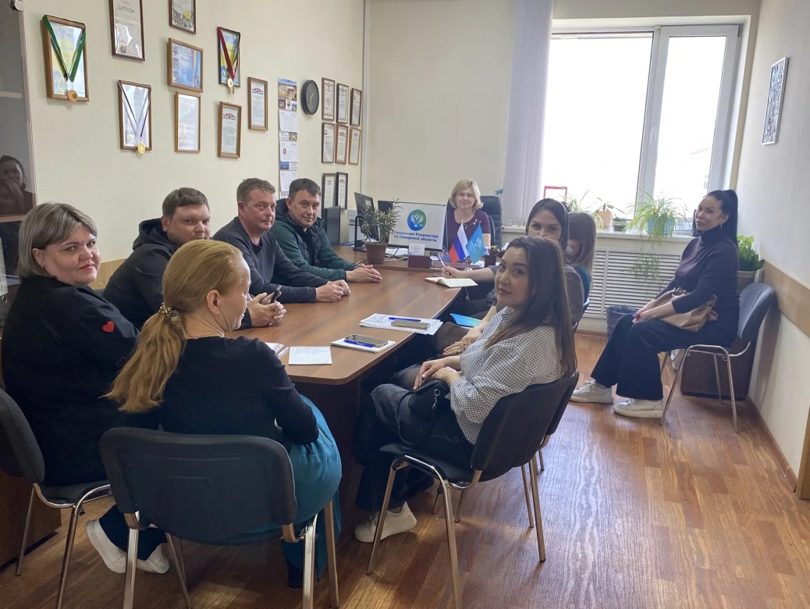
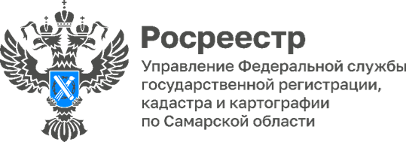 14.04.2026 г.
Встреча с кадастровыми инженерами в Красноярском районе
На площадке межмуниципального отдела по Красноярскому, Елховскому районам самарского Росреестра состоялась встреча с кадастровыми инженерами.
«В целях повышения качества документов, представляемых на государственный кадастровый учет и государственную регистрацию права, вместе с кадастровыми инженерами мы рассмотрели вопросы, возникающие при подготовке межевых и технических планов, – говорит начальник по Красноярскому, Елховскому районам самарского Росреестра Светлана Курвякова. – Также был сделан обзор изменений законодательства, в частности рассмотрен вопрос, связанный с «лесной амнистией» - механизмом защиты прав собственников земельных участков, чьи территории частично или полностью пересекаются с границами лесных участков или лесничеств».
На мероприятии обсуждалась тема вступившего в силу с 1 марта 2026 года Федерального закона №295-ФЗ, который внес масштабные изменения в регулирование видов разрешенного использования земельных участков.
Заместитель директора ООО "СТРОЙ-ИНВЕСТ", кадастровый инженер Елена Исаева отметила: «Совещания с Росреестром способствуют синхронизации работы кадастровых инженеров с актуальными требованиями законодательства, повышению качества кадастровых работ, внедрению цифровых технологий и общему развитию системы управления недвижимостью».

Материал подготовлен Управлением
Росреестра по Самарской области

